Außeneck symmetrisch 70x210x300, St, reinweiß, 9010

OBO Bettermann

Eigenschaften

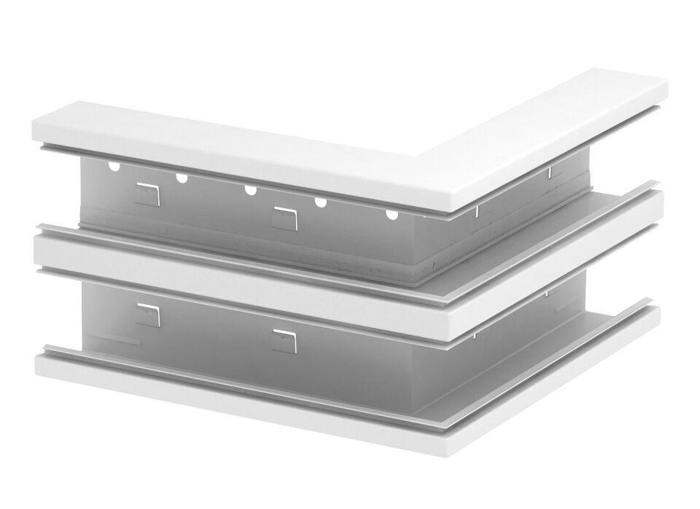

GTIN:

4012195665625

HAN:

6278410

Farbton

weiß

Werkstoff

Stahl

Breite (mm)

210,00

Tiefe (mm)

70,00

RAL-Nummer

9010

Schlagfestigkeit

IK10

Schutzart (IP)

IP30

Anzahl der Oberteile

2,00

Einsatztemperatur (°C)

-25,00 - 60,00

Oberteilbreite 2

76.5 mm

Oberteilbreite 1

76.5 mm

Ausführung

Unterteil